基于自动夹具移除的光芯片在片测试方案
来源：电科仪器
中电科思仪科技股份有限公司的6433系列光波元件分析仪不仅能实现对光器件（电光器件、光电器件、光光器件）的S参数测试，也可实现对5G光芯片（PD芯片、LD芯片）的S参数测试。
（一）光芯片测试面临的问题
传统的测试方法通过校准片对探针进行校准，该方法虽然校准精度高，但是需要使用开路、短路、负载多个校准片，且需要用户自己创建校准标准，校准过程复杂，不利于用户对仪器的使用。
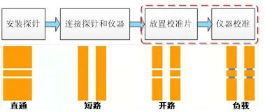
（二）测试问题解决的思路
6433x系列光波元件分析仪以公司3672x系列矢量网络分析仪为平台，通过基于自动夹具移除软件选件可实现光芯片（直接调制激光器、电吸收调制器、光电探测器）快速地测试，有效地解决光芯片S参数测试前链路校准的难题。测试时，将高频探针等效为夹具，通过自动夹具移除测量高频探针的时域参数，利用信号流图提取频域参数，形成s2p文件，进而通过射频去嵌入，实现光芯片的高精度S参数测试。
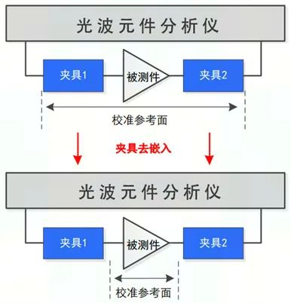
（三）解决问题的具体方法
以PD芯片为例，基于自动夹具移除的光芯片测试的测试连接如示意图所示，输出的光信号通过光纤跳线连接到被测芯片的输入端，被测芯片输出的电信号通过射频电缆连接到仪器的射频端口2。在测试时，首先通过自动夹具移除功能得到高频探针的s2p文件，其次通过射频去嵌入消除探针带来的测量误差，以获得被测芯片的真实S参数。
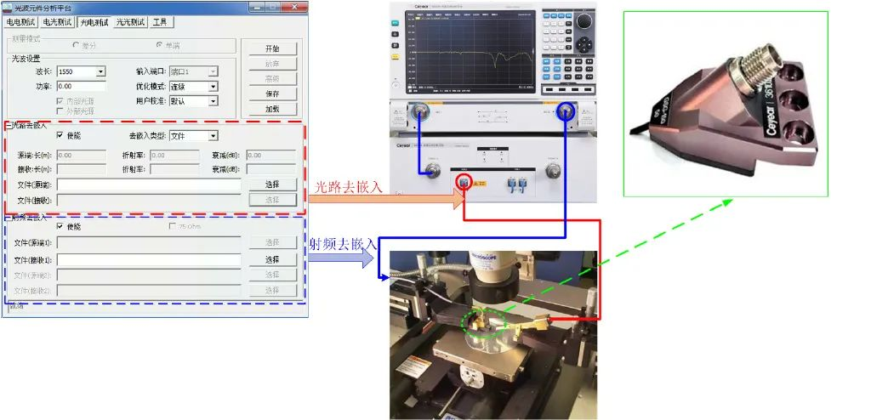
（四）测试的案例效果
利用自动夹具移除功能，光波元件分析仪能够准确测量得到高频探针的参数信息，在进行电光芯片或光电芯片测试时，消除探针带来的测量误差，进而高精度地表征芯片的S参数，如下图所示（基于6433光波元件分析仪实现）成功完成了光芯片在片测试。
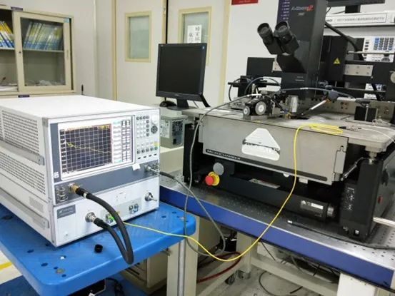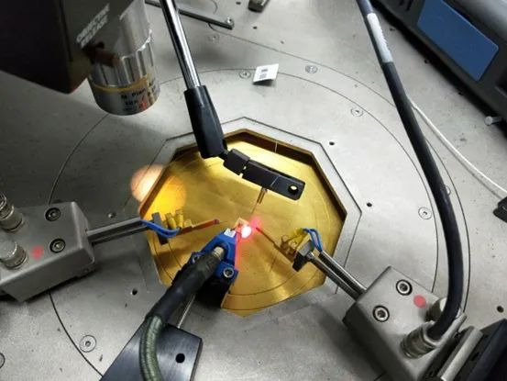
基于自动夹具移除的光芯片在片测试方案

